ШТАМП ШКОЛЫ КОД РАБОТЫ:

ЗАДАНИЯ ШКОЛЬНОГО ЭТАПА ВсОШ ПО ГЕОГРАФИИ 2026-2027
6 КЛАСС

При работе запрещено пользоваться справочными материалами, мобильными телефонами.

Тестовый тур (1 б, = 11 баллов)

- Какой из этих учёных древности впервые предположил, что Земля имеет форму шара, наблюдая за лунным затмением?
а) Аристотель
б) Эратосфен
в) Птолемей
г) Пифагор
- На каком материке находится самая высокая гора мира — Джомолунгма (Эверест)?
а) Южная Америка
б) Африка
в) Евразия
г) Северная Америка
- Если именованный масштаб карты «в 1 см 5 км», то численный масштаб составляет:
а) 1 : 500
б) 1 : 5 000
в) 1 : 50 000
г) 1 : 500 000
- Каким цветом на физической карте полушарий обычно обозначаются низменности?
а) Жёлтым
б) Зелёным
в) Коричневым
г) Синим
- Какое из перечисленных животных обитает в Австралии?
а) Зебра
б) Лама
в) Кенгуру
г) Тигр
- Какой океан является самым маленьким по площади?
а) Северный Ледовитый
б) Индийский
в) Атлантический
г) Тихий
- Что такое исток реки?
а) Место, где река впадает в море
б) Место, где река берёт начало
в) Самое глубокое место в реке
г) Приток, впадающий в главную реку
- Как называются огромные участки суши, окружённые со всех сторон водой?
а) Острова
б) Материки
в) Полуострова
г) Архипелаги
- Какой буквой на фрагменте карты мира обозначен Аравийский полуостров?
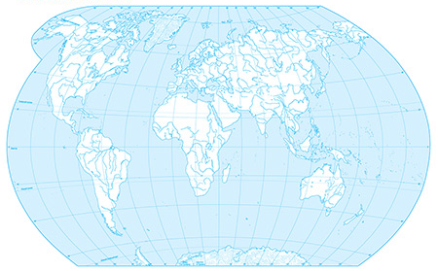
Г
В
Б
А

а) A
б) Б
в) В
г) Г
- Какой из перечисленных объектов является искусственным водоёмом?
а) Озеро Байкал
б) Каспийское море
в) Рыбинское водохранилище
г) Река Волга
- Как называется самая длинная река в мире, протекающая по территории Африки?
а) Амазонка
б) Нил
в) Миссисипи
г) Янцзы
Ответы запиши в таблице:
1 | 2 | 3 | 4 | 5 | 6 | 7 | 8 | 9 | 10 | 11

Практический тур (2 б, = 18 баллов)
- Установите соответствие между материком и животным, которое там обитает. (одна пара (животное-материк) – 0,5 б; =2 б).

МАТЕРИК | ЖИВОТНОЕ
А) Африка | 1) Белый медведь
Б) Антарктида | 2) Слон
В) Южная Америка | 3) Пингвин
Г) Северная Америка | 4) Лама
Ответы запиши в таблице:
А | Б | В | Г

- Выберите из списка два объекта, которые относятся к гидросфере. (2 б).
а) Крымские горы
б) Эверест
в) Река Нил
г) Озеро Виктория
д) Пустыня Сахара
е) Водопад Анхель
Ответ: ______, ______

- Какой буквой на карте России обозначено Берингово море? (2 б).

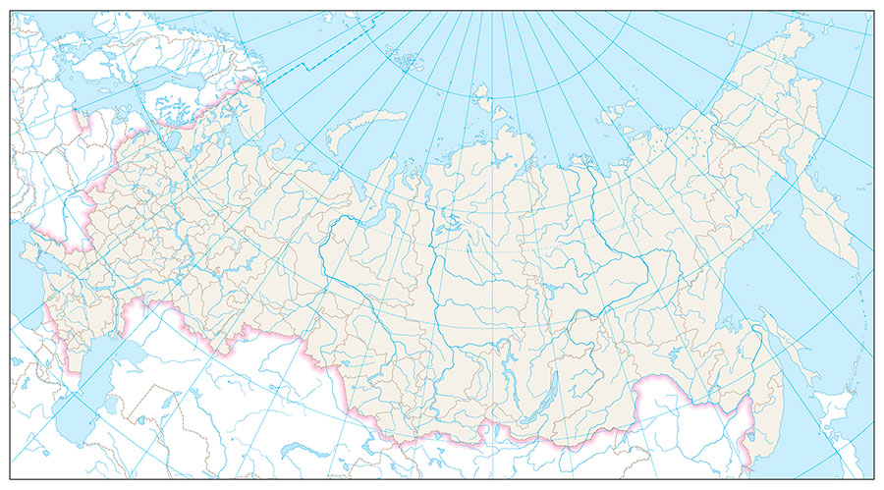
В
Г
Б
А
а) A
б) Б
в) В
г) Г
Ответ: ______

- В каком направлении от города Москва находится город Санкт-Петербург? (2 б).
а) Юго-восток
б) Северо-запад
в) Юг
г) Восток
Ответ: ______

- Укажите, в каком из перечисленных городов местное время будет больше (позже), когда в Москве полдень. (2 б).
а) Калининград
б) Екатеринбург
в) Архангельск
г) Краснодар
Ответ: ______

- Перед вами план местности (фрагмент). Определите расстояние по прямой от школы до оз. Длинное. Ответ запишите в метрах. (2 б).
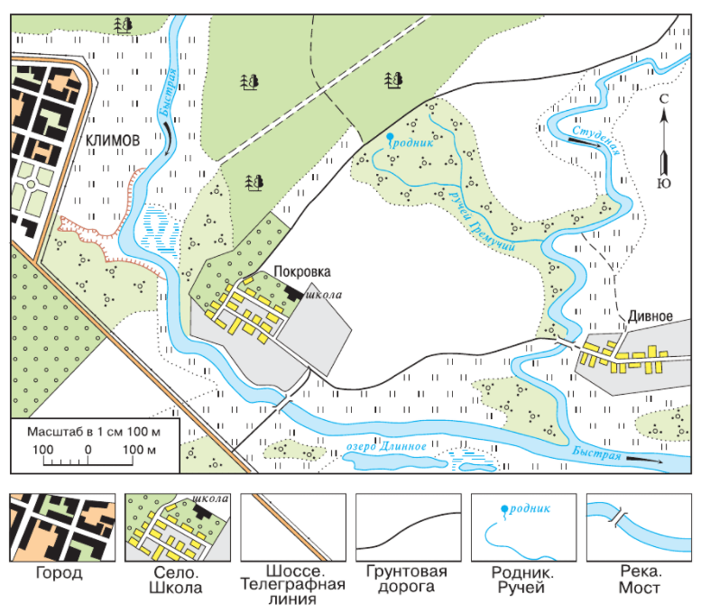
Ответ: ______ метров

- В каких полушариях (Северном или Южном, Западном или Восточном) находится точка с координатами 20° ю.ш. и 140° в.д.? (2 б).
Ответ: _______________ и _____________ полушария

- Расположите перечисленные материки в порядке их уменьшения (от самого большого к самому маленькому): А) Африка, Б) Австралия, В) Евразия, Г) Южная Америка. (только верный порядок = 2 б).
Ответ: ____________

- Выберите из списка все правильные утверждения о Мировом океане. (2 б).
а) Тихий океан — самый большой по площади.
б) Северный Ледовитый океан самый тёплый.
в) Индийский океан омывает берега Евразии и Африки.
г) Атлантический океан — самый глубокий.
Ответ: ___________

Практический тур (3 б, = 21 балл)
10. Какое государство занимает целый материк? Укажите название этого материка и название государства. Напишите, каким океаном оно омывается с запада и с востока. (3 б).
Ответ:
Материк: ________________________________________________
Государство: _____________________________________________
Океан с запада: ______________________ Океан с востока: __________________________

11. На нулевом меридиане местное время составляет 12:00 (полдень). Определите местное время на меридиане 30° в.д. (поясное время не учитывать, считать по долготе). Напишите решение задачи. (3 б).
Решение:

Ответ: ______

12. Перед вами описание погоды: «Утром было пасмурно и моросил мелкий дождь, дул сильный южный ветер. К обеду тучи рассеялись, выглянуло солнце, но ветер не стих».
Определите, какие изменения произошли в течение дня. (3 б).
Ответ:
Атмосферное давление: ___________________________________
Температура воздуха: _____________________________________
Облачность: _____________________________________________

13. Пролив — это узкое водное пространство, соединяющее два моря или океана. Самый известный пролив в мире — Гибралтарский. Что он соединяет и что разделяет? (3 б).
Ответ:
Название пролива: ________________________________________
Соединяет: ______________________________________________
Разделяет: ______________________________________________

14. Почему на глобусе нет искажений, а на карте полушарий они есть? Напишите одну главную причину. (3 б).
Ответ:

15. Внимательно рассмотрите условные знаки на плане местности (смотри задание 6). Какой объект, построенный человеком, присутствует на реке? У какого села он расположен? (3 б).
Ответ:
Объект: _________________________________________________
Село: ______________________________________

16. Определите страну по её описанию: «Эта страна расположена в северном полушарии и занимает целый материк. Государственный язык — английский. Здесь проживают англичане, шотландцы, ирландцы. Столица — Лондон». Назовите страну и укажите два океана, которые омывают её берега. (3 б).
Ответ:
Страна: _________________________________________________
Океан с запада: __________________________________________
Океан с севера: _________________________________________

ОЦЕНИВАНИЕ ЖЮРИ:
Задания | Максимальный балл | Балл, выставленный жюри
Тестовый тур: | 11
Практический тур: | 39
ИТОГО: | 50
Председатель жюри: _______________ /___________________________/
Члены жюри: _____________ /__________________________________/
____________/ __________________________________/

